Lab 3

Cập nhất action SPTheochude code như sau :

Add view SPTheochude

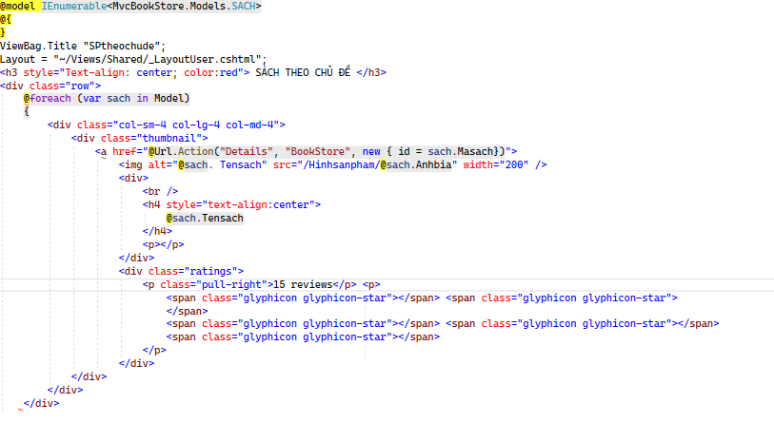

Thực hiện tương tự với action SPTheoNXB

Add view cho SPTheoNXB

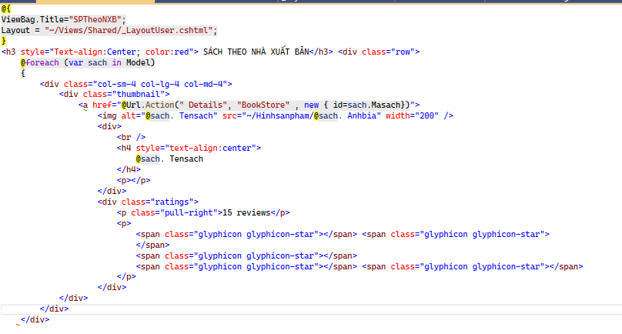

Ta cần thêm 1 Action Details trong BookStoreController để tiếp nhận id= masach để xem chi tiết sản phẩm.

